МИНИСТЕРСТВО ОБРАЗОВАНИЯ РЕСПУБЛИКИ БЕЛАРУСЬ
Учреждение образования
«Могилевский государственный университет имени А.А.Кулешова»
Социально-гуманитарный колледж

ОТЧЁТ
ПО ЛАБОРАТОРНОЙ РАБОТЕ № 1
по «Современные системы программирования»
ВАРИАНТ № 19

Учащаяся А.А. Савостеенко
группа ПОБШ-22
Преподаватель А.А. Кухальский

Могилев 2025
Цель работы: Знакомство с интегрированной средой разработки NetBeans.
Задание 1.
Реализуйте класс Worker (Работник), который будет иметь следующие свойства: name (имя), surname (фамилия), rate (ставка за день работы), days (количество отработанных дней). Также класс должен иметь метод getSalary(), который будет выводить зарплату работника. Зарплата - это произведение (умножение) ставки rate на количество отработанных дней days.
Вот так должен работать наш класс:
var worker = new Worker('Иван', 'Иванов', 10, 31);
console.log(worker.name); //выведет 'Иван'
console.log(worker.surname); //выведет 'Иванов'
console.log(worker.rate); //выведет 10
console.log(worker.days); //выведет 31
console.log(worker.getSalary()); //выведет 310 - то есть 10*31
С помощью нашего класса создайте двух рабочих и найдите сумму их зарплат.

Результат выполнения:
public class Worker {
private String name;
private String surname;
private double rate;
private int days;

// Конструктор
public Worker(String name, String surname, double rate, int days) {
this.name = name;
this.surname = surname;
this.rate = rate;
this.days = days;
}

// Метод для получения зарплаты
public double getSalary() {
return rate * days;
}

// Геттеры для свойств
public String getName() {
return name;
}

public String getSurname() {
return surname;
}

public double getRate() {
return rate;
}

public int getDays() {
return days;
}

public static void main(String[] args) {
// Создаем двух рабочих
Worker worker1 = new Worker("Иван", "Иванов", 10, 31);
Worker worker2 = new Worker("Петр", "Петров", 15, 20);

// Выводим информацию о работниках
System.out.println(worker1.getName());
System.out.println(worker1.getSurname());
System.out.println(worker1.getRate());
System.out.println(worker1.getDays());
System.out.println(worker1.getSalary());

System.out.println(worker2.getName());
System.out.println(worker2.getSurname());
System.out.println(worker2.getRate());
System.out.println(worker2.getDays());
System.out.println(worker2.getSalary());

// Сумма зарплат
double totalSalary = worker1.getSalary() + worker2.getSalary();
System.out.println("Сумма зарплат: " + totalSalary);
}
}
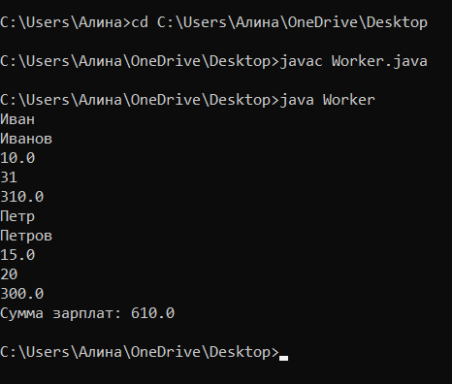

Задание 2.
Модифицируйте класс Worker из предыдущей задачи следующим образом: сделайте все его свойства приватными, а для их чтения сделайте методы-геттеры. Наш класс теперь будет работать так: var worker = new Worker('Иван', 'Иванов', 10, 31); console.log(worker.getName()); //выведет 'Иван' console.log(worker.getSurname()); //выведет 'Иванов' console.log(worker.getRate()); //выведет 10 console.log(worker.getDays()); //выведет 31 console.log(worker.getSalary()); //выведет 310 - то есть 10*31 Модифицируйте класс Worker из предыдущей задачи следующим образом: для свойства rate и для свойства days сделайте еще и методы-сеттеры. Наш класс теперь будет работать так: var worker = new Worker('Иван', 'Иванов', 10, 31); console.log(worker.getRate()); //выведет 10 console.log(worker.getDays()); //выведет 31 console.log(worker.getSalary()); //выведет 310 - то есть 10*31 //Теперь используем сеттер: worker.setRate(20); //увеличим ставку worker.setDays(10); //уменьшим дни console.log(worker.getSalary()); //выведет 200 - то есть 20*10.

Результат выполнения:
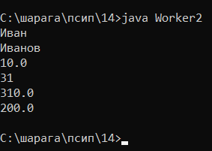

Задание 3.
Реализуйте класс MyString, который будет иметь следующие методы: метод reverse(), который параметром принимает строку, а возвращает ее в перевернутом виде, метод ucFirst(), который параметром принимает строку, а возвращает эту же строку, сделав ее первую букву заглавной и метод ucWords, который принимает строку и делает заглавной первую букву каждого слова этой строки. Наш класс должен работать так: var str = new MyString(); console.log(str.reverse('abcde')); //выведет 'edcba' console.log(str.ucFirst('abcde')); //выведет 'Abcde' console.log(str.ucWords('abcde abcde abcde')); //выведет 'Abcde Abcde Abcde' Реализуйте класс Validator, который будет проверять строки. К примеру, у него будет метод isEmail параметром принимает строку и проверяет, является ли она корректным емейлом или нет. Если является - возвращает true, если не является - то false. Кроме того, класс будет иметь следующие методы: метод isDomain для проверки домена, метод isDate для проверки даты и метод isPhone для проверки телефона: var validator = new Validator(); console.log(validator.isEmail('phphtml@mail.ru')); console.log(validator.isDomain('phphtml.net')); console.log(validator.isDate('12.05.2020')); console.log(validator.isPhone('+375 (29) 817-68-92')); //тут можете формат своей страны.

Результат выполнения:
public class MyString {

// Метод для переворота строки
public String reverse(String str) {
return new StringBuilder(str).reverse().toString();
}

// Метод для заглавной первой буквы
public String ucFirst(String str) {
if (str.isEmpty()) {
return str;
}
return str.substring(0, 1).toUpperCase() + str.substring(1);
}

// Метод для заглавной первой буквы каждого слова
public String ucWords(String str) {
String[] words = str.split(" ");
StringBuilder result = new StringBuilder();
for (String word : words) {
result.append(ucFirst(word)).append(" ");
}
return result.toString().trim();
}

public static void main(String[] args) {
MyString str = new MyString();
System.out.println(str.reverse("abcde")); // 'edcba'
System.out.println(str.ucFirst("abcde")); // 'Abcde'
System.out.println(str.ucWords("abcde abcde abcde")); // 'Abcde Abcde Abcde'
}
}

import java.util.regex.Pattern;

public class Validator {

// Метод для проверки email
public boolean isEmail(String email) {
String emailRegex = "^[A-Za-z0-9+_.-]+@[A-Za-z0-9.-]+$";
return Pattern.matches(emailRegex, email);
}

// Метод для проверки домена
public boolean isDomain(String domain) {
String domainRegex = "^[A-Za-z0-9.-]+\\.[A-Za-z]{2,}$";
return Pattern.matches(domainRegex, domain);
}

// Метод для проверки даты
public boolean isDate(String date) {
String dateRegex = "^\\d{2}\\.\\d{2}\\.\\d{4}$";
return Pattern.matches(dateRegex, date);
}

// Метод для проверки телефона
public boolean isPhone(String phone) {
String phoneRegex = "^\\+?\\d{1,3}?[-.\\s]?\\(?\\d{1,4}?\\)?[-.\\s]?\\d{1,4}[-.\\s]?\\d{1,9}$";
return Pattern.matches(phoneRegex, phone);
}

public static void main(String[] args) {
Validator validator = new Validator();
System.out.println(validator.isEmail("phphtml@mail.ru")); // true
System.out.println(validator.isDomain("phphtml.net")); // true
System.out.println(validator.isDate("12.05.2020")); // true
System.out.println(validator.isPhone("+375 (29) 817-68-92")); // true
}
}

